REPORT DI ARCHITETTURA E VALIDAZIONE
Portafoglio strutturale
a tre ETF
Caratteristiche, confronto con SWDA e priorita di miglioramento
Versione ricostruita al 28 agosto 2026
Conclusione centrale. Il portafoglio World-Momentum-Quality ha migliorato storicamente rendimento e drawdown rispetto al proxy World, con volatilita quasi invariata. Il vantaggio non basta ancora per dichiararlo sostituto definitivo di SWDA: occorrono validazione ETF-level, analisi fiscale after-tax e prova prospettica.

Documento di ricerca - non costituisce autorita di trading o consulenza personalizzata

Indice
1. Sintesi decisionale
2. Mandato e gerarchia del sistema
3. Portafoglio strutturale a tre ETF
4. Regole operative, costi e fiscalita
5. Confronto approfondito con SWDA
6. Perche il portafoglio ha funzionato e quando puo deludere
7. Damodaran, GDI, TCE e DRO: ruoli separati
8. Punti da migliorare e approfondire
9. Roadmap di validazione
Appendici: rendimenti annuali, parametri e fonti

1. Sintesi decisionale
Decisione di ricerca. Mantenere come candidato strutturale: 33,05% World, 26,64% Momentum e 40,32% Quality. Il Trend e escluso per costo e accessibilita; TCE e DRO restano supplementi opzionali separati.

Sul campione comune di 240 mesi il portafoglio a tre ETF ha prodotto un CAGR del 10,49% contro il 9,41% di World, con volatilita del 13,15% contro 13,39% e drawdown massimo del -43,83% contro -48,21%.
Negli ultimi dieci anni del campione il CAGR e stato 13,62% contro 12,35% di World, con volatilita quasi uguale. La tesi e un'esposizione azionaria fattoriale piu efficiente, non una protezione strutturale dalle crisi.
- Punto forte: maggiore rendimento storico con rischio complessivo simile.
- Punto debole: resta interamente azionario e aumenta complessita, turnover e fiscalita.
- Stato corretto: candidato da validare, non sostituzione automatica del portafoglio reale.

2. Mandato e gerarchia del sistema
Il progetto nasce con un obiettivo piu ampio del semplice rendimento nominale: accrescere e poi preservare capitale reale in EUR, ridurre il sequence-of-returns risk, controllare fiscalita e costi, e rendere possibile una futura distribuzione sostenibile.
Livello | Funzione | Stato
Portafoglio strutturale | 100% World / Momentum / Quality | Candidato THREE_EQUITY_FIXED
Valuation engine | Damodaran ERP, Treasury e TIPS come lettura/veto | Da integrare senza cambiare i pesi fissi in modo discrezionale
GDI mensile | Regime monetario e possibile tilt Value/Growth | Osservativo e validativo
TCE news-based | Selezione tematica/fondamentale | Prospettico; backtest decennale non validato
DRO deterministico | Ranking di prezzo separato | Ricerca retrospettiva; supplemento opzionale
Rule E + Funding G | Distribuzione e waterfall fiscale | Shadow monitoring; non ancora integrato nel backtest a tre ETF

Principio di governance. Gli overlay non possono alterare o finanziare automaticamente il 100% strutturale. Un eventuale supplemento TCE/DRO, fino a circa il 10%, richiede una decisione distinta su nozionale e fonte di finanziamento.

3. Portafoglio strutturale a tre ETF
Sleeve | Peso | ETF candidato | ISIN | TER | Ruolo
World | 33,05% | SWDA | IE00B4L5Y983 | 0,20% | Core globale developed
Momentum | 26,64% | IWMO | IE00BP3QZ825 | 0,25% | Premio ai titoli con forza relativa
Quality | 40,32% | IWQU | IE00BP3QZ601 | 0,25% | Profitabilita/qualita e stabilita

Il TER ponderato indicativo e circa 0,23% annuo, contro 0,20% per SWDA. Questo costo ETF non e stato dedotto dal backtest a proxy: deve entrare nella validazione investibile.
- SWDA, IWMO e IWQU sono ad accumulazione e quotati a Milano nella mappatura congelata al 27 agosto 2026.
- I proxy storici non coincidono con gli ETF: Kenneth French BIG HiPR/HiOP non sono backfill degli indici MSCI.

3.1 Ruolo economico dei tre elementi
World mantiene l'esposizione al premio azionario globale e rende il portafoglio riconoscibile rispetto al benchmark. Momentum e Quality diversificano il modo in cui si selezionano i titoli, ma restano azionario developed e possono sovrapporsi al core. Senza Trend non bisogna attendersi una forte protezione nelle crisi.

3.2 Regole congelate
- Pesi iniziali fissi e somma sempre pari al 100%.
- Ribilanciamento all'avvio e ogni gennaio; negli altri mesi i pesi possono derivare.
- Valuta di analisi EUR; componente azionaria sostanzialmente non coperta dal rischio cambio.
- Nessuna ottimizzazione dei pesi dopo l'ispezione dei risultati.
- Commissione simulata EUR 19 per ordine di sleeve e 10 bps di spread/slippage.

4. Regole operative, costi e fiscalita
Voce | Portafoglio a tre ETF | SWDA soltanto
Ribilanciamento | Annuale a gennaio | Nessun ribilanciamento interno
Commissioni nel test | EUR 1.596 | EUR 19
Spread/slippage nel test | EUR 3.183,52 | EUR 800
TER corrente indicativo | circa 0,23% ponderato | 0,20%
Fiscalita italiana | Realizzazioni annuali su piu ETF | Tax drag potenzialmente inferiore
Complessita | Tre strumenti + verifica pesi | Un solo strumento

Lacuna after-tax. Il confronto storico e dopo costi di trading simulati ma prima di TER reali, imposte e caratteristiche dei tax lots. Per un investitore italiano questo puo ridurre il vantaggio del portafoglio multi-ETF e deve essere quantificato.

La policy fiscale di progetto prevede il 26% sulle plusvalenze ETF realizzate e una vendita guidata dai lotti. Il trattamento agevolato al 12,5% riguarda titoli di Stato eleggibili, non le tre sleeve attuali. La regola di funding G resta rilevante per i futuri prelievi, ma non e stata ancora collegata a questo backtest.

5. Confronto approfondito: SWDA vs portafoglio a tre ETF
Il benchmark della ricerca e World 100%, cioe il proxy economico di SWDA. Il confronto ventennale non usa gli ETF reali per l'intero periodo: SWDA e partito nel 2009, IWMO e IWQU nel 2014. Usa quindi proxy Developed convertiti in EUR; i risultati non sono rendimenti storici ufficiali degli ETF MSCI.
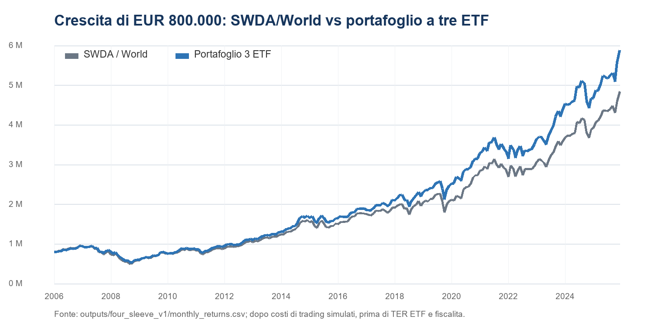
Figura 1 - Evoluzione del capitale simulato dopo costi di negoziazione.
Metrica | SWDA / World | Portafoglio 3 ETF | Differenza
CAGR | 9,41% | 10,49% | +1,08 pp
Volatilita annua | 13,39% | 13,15% | -0,24 pp
Max drawdown | -48,21% | -43,83% | +4,39 pp di tenuta
CAGR / volatilita | 0,741 | 0,827 | +0,086
NAV finale da EUR 800.000 | EUR 4,834 mln | EUR 5,883 mln | +EUR 1,048 mln

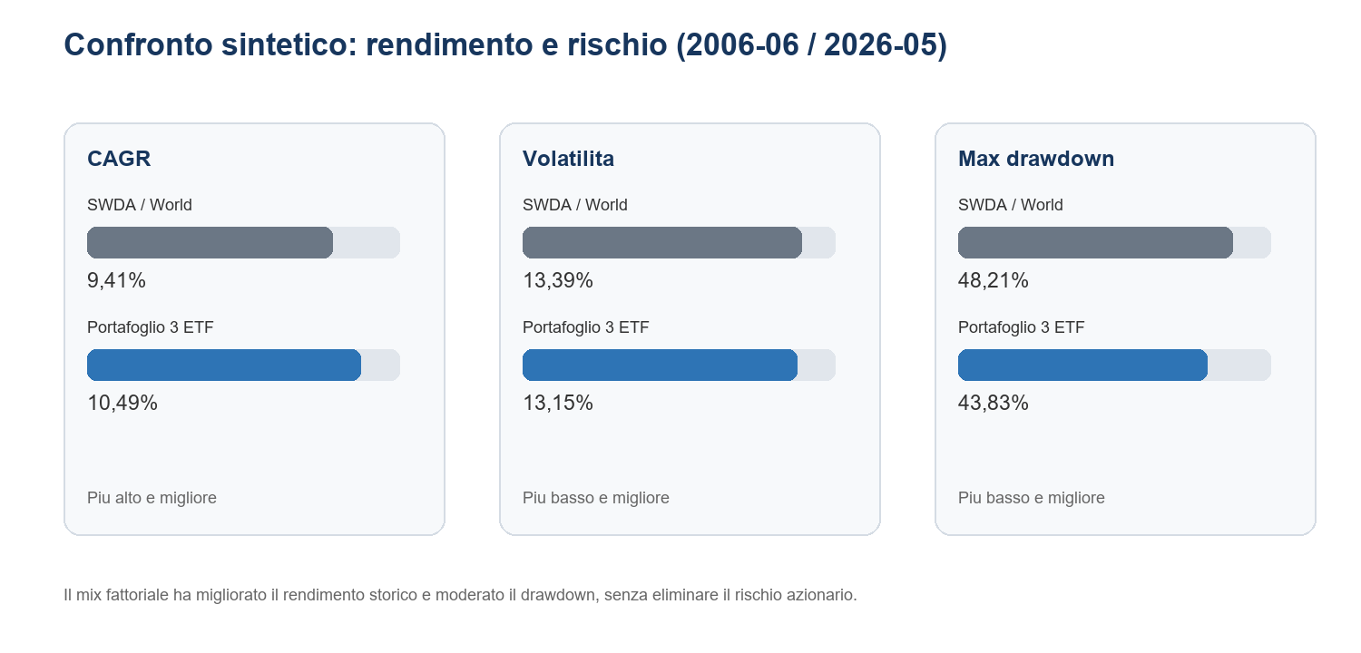
Figura 2 - Il vantaggio storico principale e nel rendimento; il rischio resta vicino a World.

5.1 Robustezza negli ultimi dieci anni
Metrica 2016-06 / 2026-05 | World | Portafoglio 3 ETF | Lettura
CAGR | 12,35% | 13,62% | Rendimento superiore
Volatilita | 13,48% | 13,48% | Rischio sostanzialmente uguale
Max drawdown | -20,45% | -17,87% | Perdita massima piu contenuta

Nei 19 anni solari completi 2007-2025 il portafoglio a tre ETF ha sovraperformato World in 14 anni e sottoperformato in 5. Questa frequenza descrive il campione storico, non una probabilita futura.

5.2 Interpretazione corretta
- Nel 2008 World ha perso circa il 37,49% e il portafoglio a tre ETF circa il 35,29%: la protezione e modesta, coerentemente con un portafoglio interamente azionario.
- Nel rimbalzo 2009 il portafoglio a tre ETF ha guadagnato meno di World; i fattori non vincono in ogni regime.
- Nell'ultimo decennio il vantaggio storico e stato soprattutto di rendimento, con volatilita quasi identica.

6. Perche il portafoglio ha funzionato e quando puo deludere
Meccanismo | Beneficio atteso | Scenario sfavorevole
World | Crescita globale e semplicita | Bear market azionario globale
Momentum | Partecipa ai trend azionari persistenti | Reversal rapidi e rotazioni improvvise
Quality | Bilanci/profitti piu robusti | Fasi speculative o value rebound aggressivi
Ribilanciamento annuale | Disciplina e turnover contenuto | Timing di gennaio sfavorevole o drift eccessivo

Rischio residuo. World, Momentum e Quality restano tutti azionari developed. Il mix puo migliorare selezione e percorso, ma non sostituisce una vera sleeve diversificante nelle crisi.

7. Damodaran, GDI, TCE e DRO: ruoli separati
Modulo | Frequenza | Cosa misura | Uso consentito oggi | Problema aperto
Damodaran | Mensile | ERP e convenienza azionaria vs risk-free | Lettura/veto | Non e ancora collegato ai pesi ERC annuali
GDI | Mensile + pulse | Gold/SDR, excess money, repressione | Osservazione e validazione Value/Growth | Backtest della regola simmetrica non conclusivo
TCE news | Mensile + eventi | Policy, ordini, earnings, valutazione, crowding | Shadow/prospettico | Punteggi storici PIT non ricostruibili
DRO | Mensile | Ranking 12-1 e trend 10 mesi | Supplemento opzionale separato | Survivorship/proxy bias; non e TCE

Il GDI congelato combina 40% Gold/SDR, 35% Global Excess Money e 25% Financial Repression. E pensato per capire quando un tilt Value o Growth merita attenzione, non per riscrivere mensilmente i tre pesi senza una validazione separata.
Il DRO ha prodotto risultati retrospettivi molto forti dal 2020, ma utilizza un universo congelato nel 2026 e proxy condizionali. Non deve essere sommato al CAGR del portafoglio strutturale ne interpretato come prova del TCE originale basato sulle notizie.

8. Punti da migliorare e approfondire
Priorita | Area | Lavoro richiesto | Perche conta
P0 | After-tax comparison | Ricostruire SWDA e portafoglio a tre ETF con tax lots italiani, TER, commissioni e spread reali. | Decisione investibile
P0 | ETF-level validation | Usare ogni ETF solo dalla propria inception; nessun backfill artificiale. | Misura del tracking gap
P0 | Provenienza pesi | Documentare finestra/covarianza che ha generato i coefficienti e testarli walk-forward. | Escludere look-ahead nei coefficienti
P1 | Ribilanciamento | Confrontare gennaio fisso con bande tax-aware e annualita mobile senza ottimizzazione ex post. | Ridurre tax drag
P1 | Overlap azionario | Misurare concentrazione per titolo/settore e correlazioni SWDA-IWMO-IWQU. | Capire la vera diversificazione
P1 | Perpetuity integration | Rifare bootstrap/Monte Carlo con le tre sleeve, CPI italiano e Rule E+G. | Validare reddito e capitale reale
P1 | Regime overlays | Definire se Damodaran/GDI agiscono solo su overlay o su bande strutturali predefinite. | Evitare conflitti di governance
P2 | Prospective ledger | Congelare score GDI/TCE/DRO prima dei prezzi successivi. | Prova out-of-sample
P2 | Stress e sensitivita | Proxy alternativi, FX, inflazione e costi 5/10/20 bps. | Robustezza

8.1 Parametri economici da riconciliare
Dato utente non ancora codificato. La conversazione successiva ha qualificato sia la rata sia EUR 180.000 come importi lordi fiscali. La configurazione four_sleeve_v1 non contiene ancora natura, frequenza, timing o trattamento fiscale di questi flussi: non devono essere inseriti nei calcoli per supposizione.

Anche la policy E+G archiviata usa ancora EUR 1.800 netti/mese nella zona protetta. Prima dell'attivazione occorre una specifica unica che distingua con precisione lordo, netto, imposta sulle plusvalenze e fabbisogno di cassa.

8.2 Limiti statistici da tenere visibili
- Il test e retrospettivo e basato sulle versioni correnti degli archivi, non su una storia di segnali pubblicati in tempo reale.
- La finestra di venti anni contiene pochi grandi regimi indipendenti; il 2008 pesa molto sulla conclusione.
- La frequenza di vittoria decennale non garantisce una finestra futura positiva; il peggiore excess CAGR osservato e -1,31% annuo.
- I proxy Momentum e Quality sono portafogli accademici e non repliche esatte degli indici MSCI degli ETF.
- Un confronto veramente personale deve includere posizione fiscale, tax lots, orizzonte, contributi e prelievi reali.

9. Roadmap di validazione
- Congelare in una specifica unica capitale, EUR 180.000 lordi, rata lorda fiscale, contribuzioni e data di attivazione dei prelievi.
- Costruire il backtest ETF-level dalla data comune investibile e quantificare tracking gap rispetto ai proxy.
- Eseguire confronto after-tax paired: SWDA vs portafoglio a tre ETF con gli stessi flussi e gli stessi shock.
- Rifare Monte Carlo/block bootstrap del sistema perpetuo usando le tre sleeve e Rule E+G, senza importare i risultati legacy 60/20/20.
- Attivare un periodo shadow di 12-24 mesi con pesi congelati e registro prospettico di GDI/TCE/DRO.
- Solo dopo, decidere transizione graduale, eventuali bande di ribilanciamento e dimensione dell'overlay opzionale.

9.1 Criterio decisionale finale
Se la priorita e... | Scelta piu coerente oggi | Motivo
Massima semplicita e minimo errore operativo | SWDA | Un ETF, TER inferiore, fiscalita e governance piu semplici
Tilt fattoriale con rendimento storico superiore | Portafoglio 3 ETF in validazione | CAGR storico superiore con rischio simile
Rendita perpetua after-tax | Nessuna scelta definitiva | Serve integrazione tre ETF + CPI + E+G + tax lots
Alpha tattico/tematico | Overlay separato | TCE/DRO non devono contaminare il benchmark strutturale

Raccomandazione metodologica. Usare SWDA come benchmark permanente e il portafoglio a tre ETF come challenger. Il challenger viene promosso solo se mantiene il vantaggio dopo costi, fiscalita, ETF reali e verifica prospettica; non perche il backtest storico e migliore.

Appendice A - Rendimenti e volatilita anno per anno
Il confronto usa 2007-2025 come anni completi. Il 2026 copre gennaio-maggio: la volatilita e annualizzata da sole cinque osservazioni mensili e va letta con cautela.

A.1 Rendimenti
Anno | SWDA / World | Portafoglio 3 ETF | IWMO / Momentum | IWQU / Quality
2007 | -0,55% | 3,81% | 5,71% | 6,14%
2008 | -37,49% | -35,29% | -36,69% | -32,55%
2009 | 27,89% | 22,91% | 10,87% | 26,83%
2010 | 23,24% | 24,03% | 31,38% | 19,86%
2011 | -4,77% | -2,54% | -6,17% | 1,71%
2012 | 15,05% | 14,26% | 17,09% | 11,76%
2013 | 23,15% | 24,24% | 29,60% | 21,61%
2014 | 17,61% | 18,54% | 16,95% | 20,38%
2015 | 11,05% | 13,07% | 16,03% | 12,78%
2016 | 11,26% | 8,67% | 5,74% | 8,49%
2017 | 9,10% | 10,59% | 11,77% | 11,04%
2018 | -5,11% | -2,41% | -1,18% | -1,02%
2019 | 29,15% | 31,37% | 28,60% | 35,02%
2020 | 7,71% | 13,29% | 18,63% | 14,34%
2021 | 29,06% | 27,67% | 18,35% | 32,71%
2022 | -12,87% | -12,68% | -9,76% | -14,45%
2023 | 18,39% | 19,61% | 13,85% | 24,41%
2024 | 24,91% | 28,70% | 34,13% | 28,24%
2025 | 7,71% | 4,66% | 0,53% | 4,90%
2026 (gen-mag) | 11,17% | 13,64% | 23,51% | 9,17%

A.2 Volatilita annualizzata
Anno | SWDA / World | Portafoglio 3 ETF | IWMO / Momentum | IWQU / Quality
2007 | 9,69% | 9,56% | 10,30% | 9,25%
2008 | 19,48% | 19,30% | 20,34% | 19,25%
2009 | 17,78% | 14,90% | 14,30% | 14,20%
2010 | 10,79% | 11,58% | 15,13% | 10,07%
2011 | 12,44% | 12,50% | 15,64% | 10,94%
2012 | 7,09% | 6,24% | 6,09% | 6,64%
2013 | 7,38% | 7,69% | 8,97% | 7,34%
2014 | 5,26% | 5,96% | 7,72% | 6,30%
2015 | 17,31% | 17,38% | 17,40% | 17,76%
2016 | 9,78% | 8,84% | 9,25% | 8,56%
2017 | 6,07% | 6,10% | 6,29% | 6,88%
2018 | 13,04% | 13,88% | 15,47% | 13,93%
2019 | 11,25% | 10,12% | 8,45% | 10,84%
2020 | 24,35% | 22,43% | 21,28% | 22,00%
2021 | 8,39% | 8,48% | 8,63% | 10,21%
2022 | 19,39% | 19,49% | 18,21% | 21,03%
2023 | 10,07% | 9,32% | 10,48% | 9,42%
2024 | 9,30% | 10,46% | 13,52% | 10,00%
2025 | 12,66% | 14,14% | 16,12% | 14,49%
2026 (gen-mag) | 14,60% | 17,75% | 25,55% | 15,40%

Rendimento annuale = prodotto dei rendimenti mensili (1+r) meno 1. Volatilita annuale = deviazione standard campionaria dei rendimenti mensili dell'anno moltiplicata per radice di 12.

Appendice B - Assunzioni congelate
Elemento | Assunzione / stato
Finestra | 2006-06-30 / 2026-05-31, 240 mesi
Capitale simulato | EUR 800.000; scala di confronto, non valore corrente personale
Valuta | EUR, azionario unhedged; conversione mensile DEXUSEU
Proxy World | Kenneth French Developed Mkt-RF + RF
Proxy Momentum | Developed BIG HiPR
Proxy Quality | Developed BIG HiOP / Robust
Costi trading | EUR 19 per ordine + 10 bps per gamba
TER e imposte | Non inclusi nel backtest proxy; da integrare
Rebalance | Inception + ogni gennaio
TCE/DRO | Separati; supplemento facoltativo, non finanziamento automatico

Appendice C - Fonti di progetto
- outputs/four_sleeve_v1/validation_report.md
- outputs/four_sleeve_v1/summary.csv
- outputs/four_sleeve_v1/monthly_returns.csv
- config/four_sleeve_v1.json
- docs/superpowers/specs/2026-08-27-four-sleeve-tce-validation-v1.md
- work/motor_docs/perpetual_engine_v3_3.txt
- work/motor_docs/eg_policy_workbook_transcript.txt
- outputs/tce_deterministic/2026-08-27.md
- outputs/dro_v1/report.md
Riferimenti ufficiali degli strumenti: iShares e Borsa Italiana per SWDA, IWMO e IWQU. Le caratteristiche prodotto sono quelle congelate nel report del 27 agosto 2026 e vanno ricontrollate al momento dell'esecuzione.

